Câu **1**: [NB]

Bạn hãy chọn các đáp án đúng.  
(Có thể chọn nhiều hơn một đáp án)  
Trong các khẳng định dưới đây, khẳng định nào đúng?

A. 100<200.

B. 300=500. C. 400>800.

D. 700=700.

Lời giải:

**Bước 1:**

**Lý thuyết:**  
Cách so sánh số tròn trăm: Số nào có chữ số hàng trăm càng lớn thì có giá trị càng lớn.  
  
Vì 1 < 2 nên 100 < 200.  
Vì 3 < 5 nên 300 < 500.  
Vì 4 < 8 nên 400 < 800.  
Vì 7 = 7 nên 700 = 700.  
Vậy 100 < 200 và 700 = 700 là đúng.  
**Đáp án:**  
100 < 200.  
700 = 700.

Câu **2**: [NB]

Bạn hãy chọn các đáp án đúng.  
Trong các so sánh sau, so sánh nào sai?

A. 900>800.

B. 500>600.

C. 100=400.

D. 400>300.

Lời giải:

**Bước 1:**

**Lý thuyết:**  
Cách so sánh số tròn trăm: Số nào có chữ số hàng trăm càng lớn thì có giá trị càng lớn.  
  
Vì 9 > 8 nên 900 > 800.  
Vì 5 < 6 nên 500 < 600.  
Vì 1 < 4 nên 100 < 400.  
Vì 4 > 3 nên 400 > 300.  
Vậy 500 > 600 và 100 = 400 là sai.  
**Đáp án:**  
500 > 600.  
100 = 400.

Câu **3**: [NB]

Bạn hãy điền số thích hợp vào ô trống.  
Cho hình vẽ sau:  
Có bao nhiêu số tròn trăm thích hợp để điền vào ô trống trong hình vẽ trên?  
Trả lời: [[1]] số.

Lời giải:

**Bước 1:**

**Lý thuyết:**  
Khi so sánh các số tròn trăm, ta so sánh các chữ số hàng trăm với nhau. Số nào có chữ số hàng trăm lớn hơn thì số đó lớn hơn. Số nào có chữ số hàng trăm bé hơn thì số đó bé hơn.  
  
Ta có:  
img_question  
Vì 500 < 600 < 700 nên có duy nhất 1 số tròn trăm thích hợp điền vào ô trống trong hình vẽ trên là 600.  
Vậy số cần điền là 1.  
**Đáp án:**  
1

Câu **4**: [NB]

Chọn đáp án đúng.  
Trong các khẳng định sau, khẳng định nào đúng?

A. 700<800.

B. 700>800. C. 700=800.

Lời giải:

**Bước 1:**

**Lý thuyết:**  
Khi so sánh các số tròn trăm, ta so sánh các chữ số hàng trăm với nhau. Số nào có có chữ số hàng trăm lớn hơn thì số đó lớn hơn. Số nào có chữ số hàng trăm bé hơn thì số đó bé hơn.  
  
Vì 7 < 8 nên 700 < 800.  
Vậy đáp án đúng là 700 < 800.  
**Đáp án:**  
700 < 800.

Câu **5**: [NB]

Bạn hãy chọn đáp án đúng.  
Trong các khẳng định sau, khẳng định sai là

A. 900>600. B. 500>400. C. 100=100.

D. 400>600.

Lời giải:

**Bước 1:**

**Lý thuyết:**  
Cách so sánh số tròn trăm: Số nào có chữ số hàng trăm càng lớn thì có giá trị càng lớn.  
  
Vì 9 > 6 nên 900 > 600.  
Vì 5 > 4 nên 500 > 400.  
Vì 1 = 1 nên 100 = 100.  
Vì 4 < 6 nên 400 < 600.  
Vậy 400 > 600 là khẳng định sai.  
**Đáp án:**  
400 > 600.

Câu **6**: [NB]

Chọn các đáp án đúng.  
(Có thể chọn nhiều hơn một đáp án đúng)  
Trong các số sau, số tròn trăm lớn hơn số 600 là  
  
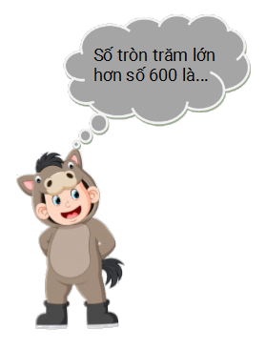

A. 800

B. 1000

C. 500 D. 400

Lời giải:

**Bước 1:**

**Lý thuyết:**  
Khi so sánh các số tròn trăm, ta so sánh các chữ số hàng trăm với nhau. Số nào có chữ số hàng trăm lớn hơn thì số đó lớn hơn. Số nào có chữ số hàng trăm bé hơn thì số đó bé hơn.  
  
Vì 6 < 7 < 8 < 9 < 10 nên 600 < 700 < 800 < 900 < 1000.  
Vậy các đáp án đúng là 800 ; 1000.  
**Đáp án:**  
800.  
1000.

Câu **7**: [NB]

Bạn hãy chọn đáp án đúng.  
700 < 900 có thể viết là

A. 700=900.

B. 900>700.

C. 900<700. D. 700>900.

Lời giải:

**Bước 1:**

**Lý thuyết:**  
Cách so sánh số tròn trăm: Số nào có chữ số hàng trăm càng lớn thì có giá trị càng lớn.  
  
Ta có: 700 < 900 , vì 7 < 9 hay 9 > 7 nên 900 > 700.  
**Đáp án:**  
900 > 700.

Câu **8**: [NB]

Chọn đáp án đúng.  
Số tròn trăm liền sau của 400 là  
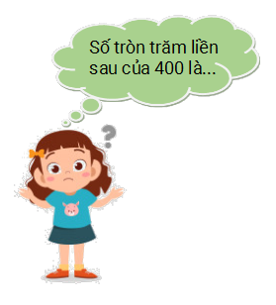

A. 300

B. 500

C. 510 D. 490

Lời giải:

**Bước 1:**

**Lý thuyết:**  
  
img_question  
  
Số tròn trăm liền sau của 400 là 500.  
**Đáp án:**  
500.

Câu **9**: [NB]

Điền số tròn trăm thích hợp vào ô trống.  
200 < [[300]] < 400.

Lời giải:

**Bước 1:**

**Lý thuyết:**  
Khi so sánh các số tròn trăm, ta so sánh các chữ số hàng trăm với nhau. Số nào có chữ số hàng trăm lớn hơn thì số đó lớn hơn. Số nào có chữ số hàng trăm bé hơn thì số đó bé hơn.  
  
Ta có:  
  
img_question  
Vì 2 < 3 < 4 nên 200 < 300 < 400.  
Vậy số cần điền vào ô trống là 300.  
**Đáp án:**300.

Câu **10**: [NB]

Bạn hãy chọn đáp án đúng.  
  
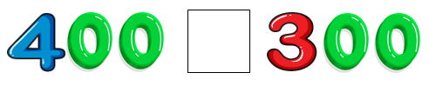  
Dấu thích hợp điền vào ô trống là

A. = B. <

C. >

Lời giải:

**Bước 1:**

**Lý thuyết:**  
Cách so sánh số tròn trăm: Số nào có chữ số hàng trăm càng lớn thì có giá trị càng lớn.  
  
Vì 4 > 3 nên 400 > 300.  
Vậy dấu cần điền là >  
**Đáp án:**  
>

Câu **11**: [NB]

Bạn hãy chọn đáp án đúng.  
  
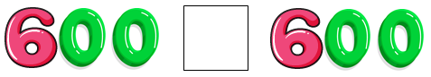  
Dấu thích hợp điền vào ô trống là

A. =

B. < C. >

Lời giải:

**Bước 1:**

**Lý thuyết:**  
Cách so sánh số tròn trăm: Số nào có chữ số hàng trăm càng lớn thì có giá trị càng lớn.  
  
Vì 6 = 6 nên 600 = 600.  
Vậy cần điền dấu = .  
**Đáp án:**  
=

Câu **12**: [NB]

Bạn hãy chọn đáp án đúng.  
Số tròn trăm liền trước của 200 là  
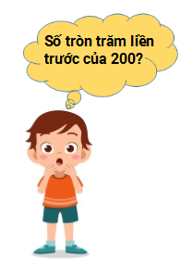

A. 300.

B. 100.

C. 210. D. 190.

Lời giải:

**Bước 1:**

**Lý thuyết:**  
img_question  
  
Số tròn trăm liền trước của 200 là 100.  
**Đáp án:**100.

Câu **13**: [NB]

Bạn hãy chọn đáp án đúng.  
Trong các khẳng định sau, khẳng định nào đúng?

A. 300<500.

B. 300>500. C. 300=500.

Lời giải:

**Bước 1:**

**Lý thuyết:**  
Khi so sánh các số tròn trăm, ta so sánh các chữ số hàng trăm với nhau. Số nào có có chữ số hàng trăm lớn hơn thì số đó lớn hơn. Số nào có chữ số hàng trăm bé hơn thì số đó bé hơn.  
  
Vì 3 < 5 nên 300 < 500.  
Vậy đáp án đúng là 300 < 500.  
**Đáp án:**  
300 < 500.

Câu **14**: [NB]

Bạn hãy chọn các đáp án đúng.  
Trong các số sau, số tròn trăm nhỏ hơn số 300 là:  
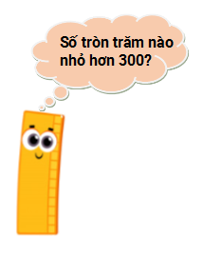

A. 200.

B. 100.

C. 500. D. 400.

Lời giải:

**Bước 1:**

**Lý thuyết:**  
Khi so sánh các số tròn trăm, ta so sánh các chữ số hàng trăm với nhau. Số nào có chữ số hàng trăm lớn hơn thì số đó lớn hơn. Số nào có chữ số hàng trăm bé hơn thì số đó bé hơn.  
  
Vì 1 < 2 < 3 < 4 < 5 nên 100 < 200 < 300 < 400 < 500.  
Vậy các đáp án đúng là 100 ; 200.  
**Đáp án:**  
100.  
200.

Câu **15**: [NB]

Bạn hãy điền số tròn trăm thích hợp vào ô trống.  
900 > [[800]] > 700.

Lời giải:

**Bước 1:**

**Lý thuyết:**  
Khi so sánh các số tròn trăm, ta so sánh các chữ số hàng trăm với nhau. Số nào có chữ số hàng trăm lớn hơn thì số đó lớn hơn. Số nào có chữ số hàng trăm bé hơn thì số đó bé hơn.  
  
Ta có:  
img_question  
Vì 9 > 8 > 7 nên 900 > 800 > 700  
Vậy số cần điền vào ô trống là 800.  
**Đáp án:**800.

Câu **16**: [NB]

Bạn hãy chọn đáp án đúng.  
Trong các số: 130 ; 120 ; 350 ; 43 ; 900 có bao nhiêu số tròn trăm?  
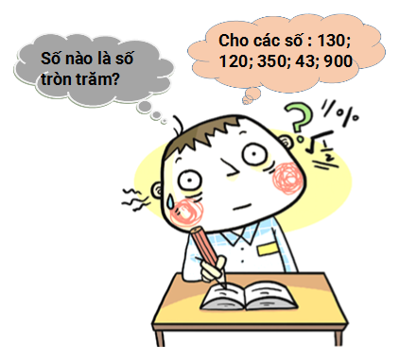

A. 1.

B. 2. C. 6. D. 7.

Lời giải:

**Bước 1:**

Ta có:  
img_question  
Trong các số trên có duy nhất 1 số tròn trăm là số 900.  
**Đáp án:**1.

Câu **17**: [NB]

Bạn hãy chọn đáp án đúng.  
  
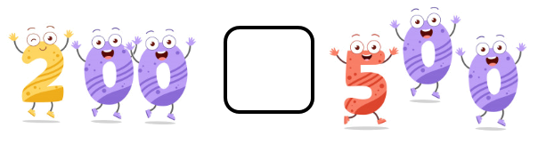  
Dấu thích hợp điền vào ô trống là

A. =.

B. <.

C. >.

Lời giải:

**Bước 1:**

**Lý thuyết:**  
Cách so sánh số tròn trăm: Số nào có chữ số hàng trăm càng lớn thì có giá trị càng lớn.  
  
Vì 2 < 5 nên 200 < 500.  
Vậy dấu cần điền là < .  
**Đáp án:**< .

Câu **18**: [NB]

Bạn hãy chọn đáp án đúng.  
Phép so sánh nào đúng?

A.

B. C.

Lời giải:

**Bước 0:**

**Lý thuyết:**  
Muốn so sánh các số tròn trăm, ta so sánh các chữ số hàng trăm, số nào có chữ số hàng trăm lớn hơn thì lớn hơn.  
  
Vì 2 < 4 nên 200 < 400  
Vậy nên hũ mật ong số 400 nặng hơn.  
**Đáp án:**

Câu **19**: [NB]

Bạn hãy điền số thích hợp vào ô trống.  
[[100]] là số tròn trăm nhỏ hơn 200 .

Lời giải:

**Bước 1:**

**Lý thuyết:**  
Muốn so sánh các số tròn trăm, ta so sánh các chữ số hàng trăm, số nào có chữ số hàng trăm lớn hơn thì lớn hơn.  
  
Vì 1 < 2 nên 100 < 200 .  
Vậy số thích hợp để điền vào ô trống là 100 .  
**Đáp án:**100 .

Câu **20**: [NB]

Bạn hãy chọn **tất cả**các đáp án đúng.  
(Có thể chọn nhiều đáp án)  
Số tròn trăm nào dưới đây nhỏ hơn 600 ?

A. 300

B. 500

C. 700 D. 900

Lời giải:

**Bước 0:**

**Lý thuyết:**  
Muốn so sánh các số tròn trăm, ta so sánh các chữ số hàng trăm, số nào có chữ số hàng trăm lớn hơn thì lớn hơn.  
  
Vì 3 < 5 < 6 < 7 < 9 nên 300 < 500 < 600 < 700 < 900 nên các số tròn trăm nhỏ hơn là 300 và 500 .  
**Đáp án:**  
300  
500

Câu **21**: [NB]

Bạn hãy chọn đáp án đúng.  
Dấu thích hợp để điền vào ô trống là:

A. >

B. <

C. =

Lời giải:

**Bước 0:**

**Lý thuyết:**  
Muốn so sánh các số tròn trăm, ta so sánh chữ số hàng trăm, số nào có chữ số hàng trăm lớn hơn thì lớn hơn.  
  
Vì 5 < 8 nên 500 < 800 .  
Vậy dấu thích hợp để điền vào ô trống là <  
**Đáp án:**<

Câu **22**: [NB]

Bạn hãy điền số thích hợp vào ô trống.  
Có [[6]] số tròn trăm nhỏ hơn 700 .

Lời giải:

**Bước 1:**

**Lý thuyết:**  
Muốn so sánh các số tròn trăm, ta so sánh các chữ số hàng trăm, số nào có chữ số hàng trăm lớn hơn thì lớn hơn.  
  
Vì 1 < 2 < 3 < 4 < 5 < 6 < 7 nên 100 < 200 < 300 < 400 < 500 < 600 < 700 .  
Vậy có 6 số tròn trăm nhỏ hơn 700 .  
**Đáp án:**6 .

Câu **23**: [NB]

Bạn hãy chọn đáp án thích hợp để điền vào ô trống.  
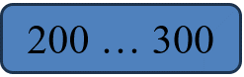  
Dấu thích hợp cần điền vào dấu ba chấm là [[<]].

Lời giải:

**Bước 1:**

**Lí thuyết:**  
So sánh các số tròn trăm.  
  
Vì 2 < 3 nên 200 < 300 .  
**Đáp án:**< .

Câu **24**: [NB]

Bạn hãy chọn đáp án đúng.  
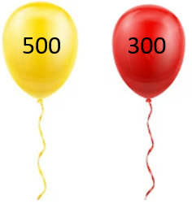  
Hỏi số trong quả bóng bay màu nào lớn hơn?

A. Quả bóng bay màu vàng.

B. Quả bóng bay màu đỏ.

Lời giải:

**Bước 1:**

**Lí thuyết:**  
So sánh các số tròn trăm.  
  
Vì 5 > 3 nên 500 > 300  
Vậy số trong quả bóng bay màu vàng lớn hơn.  
**Đáp án:**Quả bóng bay màu vàng.

Câu **25**: [NB]

Bạn hãy chọn đáp án đúng.  
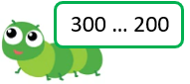  
Hỏi sâu ăn chiếc lá nào dưới đây?

A.

B. C.

Lời giải:

**Bước 1:**

**Lí thuyết:**  
So sánh các số tròn trăm.  
  
Vì 3 > 2 nên 300 > 200 .  
vậy sâu ăn chiếc lá img_question .  
**đáp án:**img_question .

Câu **26**: [NB]

Bạn hãy chọn đáp án đúng.  
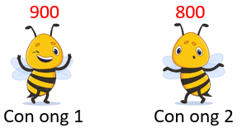  
Hỏi số trên con ong nào bé hơn?

A. Con ong 2

B. Con ong 1

Lời giải:

**Bước 1:**

**Lí thuyết:**  
So sánh các số tròn trăm.  
  
Vì 8 < 9 nên 800 < 900  
Vậy số trên con ong 2 bé hơn số trên con ong 1 .  
**Đáp án:**Con ong 2 .

Câu **27**: [NB]

Bạn hãy chọn đáp án đúng.  
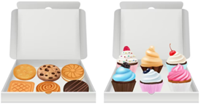  
Có hai thùng bánh. Thùng thứ nhất có 500 cái bánh. Thùng thứ hai có 200 cái bánh. Hỏi thùng nào có nhiều cái bánh hơn?

A. Thùng thứ nhất

B. Thùng thứ hai

Lời giải:

**Bước 1:**

**Lí thuyết:**  
So sánh các số tròn trăm.  
  
Vì 5 > 2 nên 500 > 200 .  
Vậy thùng thứ nhất có nhiều cái bánh hơn thùng thứ hai.  
**Đáp án:**Thùng thứ nhất.

Câu **28**: [NB]

Bạn hãy chọn đáp án đúng.  
  
Chìa khóa mở được ổ khóa trên là:

A.

B. C.

Lời giải:

**Bước 1:**

**Lí thuyết:**  
So sánh các số tròn trăm.  
  
Vì 6 > 3 nên 600 > 300  
vậy chìa khóa mở được ổ khóa trên là 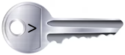 .  
**đáp án:** .

Câu **29**: [NB]

Bạn hãy chọn đáp án đúng.  
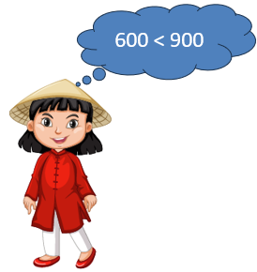  
Bạn An viết “ 600 < 900 ”. Hỏi bạn An viết đúng hay sai?

A. Đúng

B. Sai

Lời giải:

**Bước 1:**

**Lí thuyết:**  
So sánh các số tròn trăm.  
  
Vì 6 < 9 nên 600 < 900  
Vậy bạn An viết đúng.  
**Đáp án:**Đúng.

Câu **30**: [NB]

Bạn hãy chọn đáp án đúng.  
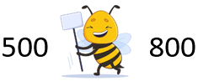  
Hỏi bạn ong che mất đi dấu nào dưới đây?

A. <

B. > C. =

Lời giải:

**Bước 1:**

**Lí thuyết:**  
So sánh các số tròn trăm.  
  
Vì 5 < 8 nên 500 < 800  
Do đó bạn ong che mất đi dấu: < .  
**Đáp án:**< .

Câu **31**: [NB]

Bạn hãy chọn đáp án thích hợp để điền vào ô trống.  
img_question  
Dấu thích hợp cần điền vào ô màu đỏ là [[<]].

Lời giải:

**Bước 1:**

**Lí thuyết:**  
So sánh các số tròn trăm.  
  
Vì 5 < 7 nên 500 < 700  
Do đó, số cần điền vào ô màu đỏ là: < .  
**Đáp án:**< .

Câu **32**: [NB]

Bạn hãy chọn đáp án đúng.  
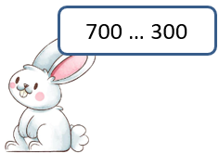  
Hỏi thỏ ăn củ cà rốt nào dưới đây?

A.

B. C.

Lời giải:

**Bước 1:**

**Lí thuyết:**  
So sánh các số tròn trăm.  
  
Vì 7 > 3 nên 700 > 300 .  
vậy thỏ ăn củ cà rốt img_question .  
**đáp án:**img_question .

Câu **33**: [NB]

Bạn hãy chọn đáp án đúng.  
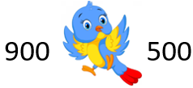  
Hỏi con chim che mất đi dấu nào dưới đây?

A. <

B. >

C. =

Lời giải:

**Bước 1:**

**Lí thuyết:**  
So sánh các số tròn trăm.  
  
Vì 9 > 5 nên 900 > 500  
Do đó bạn ong che mất đi dấu: > .  
**Đáp án:**> .

Câu **34**: [NB]

Bạn hãy chọn đáp án đúng.  
  
Trong các số dưới đây, số nào lớn hơn 400 ?

A. 200 B. 300

C. 500

Lời giải:

**Bước 1:**

**Lí thuyết:**  
So sánh các số tròn trăm.  
  
Vì 2 < 3 < 4 nên 200 < 300 < 400  
Vì 5 > 4 nên 500 > 400  
Vậy số lớn hơn 400 là 500 .  
**Đáp án:**500 .

Câu **35**: [NB]

Bạn hãy chọn đáp án đúng.  
Trong một trang trại có 500 con gà, 300 con lợn. Hỏi con vật nào có số lượng nhiều hơn?

A. Con gà

B. Con lợn

Lời giải:

**Bước 1:**

**Lí thuyết:**  
So sánh các số tròn trăm.  
  
Vì 5 > 3 nên 500 > 300  
Do đó, con gà có số lượng nhiều hơn.  
**Đáp án:**Con gà.

Câu **36**: [NB]

Bạn hãy chọn đáp án thích hợp để điền vào ô trống.  
  
Một xí nghiệp trong quý I làm được 600 sản phẩm, quý II làm được 400 sản phẩm.  
Khi đó, số sản phẩm trong quý I [[nhiều hơn]] số sản phẩm trong quý II.

Lời giải:

**Bước 1:**

**Lí thuyết:**  
So sánh các số tròn trăm.  
  
Vì 6 > 4 nên 600 > 400 .  
Vậy số sản phẩm trong quý I nhiều hơn số sản phẩm trong quý II  
**Đáp án:**nhiều hơn.